Berg-Schueni

Esterliturm

8. April 2021

Treffpunkt: Bahnhof Boniswil um 8:55 Uhr

Organisation: Silvia Stöckli, Tel. Mob. 079 645 97 14

Charakter: Einfache Frühlingswanderung

Wanderroute: Boniswil – Schloss Hallwyl – entlang dem Aabach – Sigismühle – Esterliturm – Fünfweier – Lenzburg

Wanderzeit: ca. 4 Std, ca. 16 km, ↑ 235 m, ↓ 313 m

Ausrüstung: Kleidung für die entsprechende Wetterlage, ev. Stöcke

Verpflegung: Aus dem Rucksack (Grillstelle wäre vorhanden)

Anmeldung: bis Dienstag, 6. April 2021
sil_stoeckli@hotmail.com oder 044 941 39 94
(Aufgrund der BAG Vorschriften dürfen maximal 15 Wanderer teilnehmen,
Reihenfolge entsprechend den Anmeldungen werden berücksichtigt)

Fahrplan: Es ist stets ratsam, Abfahrtszeiten und Gleisbelegung zu kontrollieren.
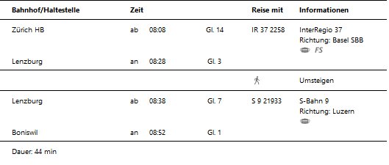
Rückfahrt: diverse Verbindungen ab Lenzburg

Tickets: Ab Wohnort nach Boniswil und retour ab Lenzburg

Risiken und Haftung
Die Wandergruppe namens „Berg-Schueni“ ist eine Interessengemeinschaft ohne Rechtsform und verzichtet explizit auf eine Wanderleitung. Die Teilnehmer sorgen selbständig dafür, dass sie über eine der Wandertour angepasste Ausrüstung verfügen und beurteilen für sich selbst, ob ihre körperliche Verfassung bezüglich Trittsicherheit und Leistungsfähigkeit den Anforderungen entspricht. Teilnehmer, die Notfallmedikamente auf sich tragen, informieren sinnvollerweise ihre Wanderkameraden über deren Aufbewahrungsort und Anwendung für den Fall, dass sie sich nicht selbst damit versorgen können.
Der Abschluss einer Unfallversicherung und einer Privathaftpflichtversicherung zwecks Verminderung der persönlichen finanziellen Risiken liegt in der Verantwortung der Teilnehmer. Haftungsansprüche gegen den Organisator für Schäden an Personen und Sachen, die aus der Wandertätigkeit resultieren, sind ausdrücklich ausgeschlossen.

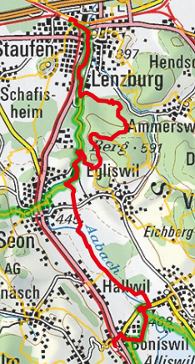

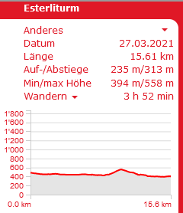

Abkürzungsmöglichkeit: Start in Seon und direkt zum Esterliturm wandern



